AgroMonitor/Thị trường Cà phê
Tin NGÀY 25.09.2013

CÔNG TY CỔ PHẦN PHÂN TÍCH VÀ DỰ BÁO THỊ TRƯỜNG VIỆT NAM
Địa chỉ: P1604, Toà nhà 101 Láng Hạ, Q. Đống Đa, Hà Nội
Tel: +84 4 66741395/Fax: +84 4 62730190 | Website: www.agromonitor.vn

Chuyên gia Phân tích
Nguyễn Thị Lan Hương/Phạm Văn Hanh
Điện thoại: 0968.255.152
Email: pvhanh.agromonitor@gmail.com

Thị trường thế giới
+ Trên sàn Liffe tại London, chốt phiên giao dịch đêm qua (25/09), giá cà phê Robusta tiếp tục có phiên tăng thứ 2 liên tiếp. Cụ thể, giá Robusta giao tháng 11 tăng 11 USD/tấn, tương đương mức tăng 0,65% lên mức 1.699 USD/tấn; giá giao tháng 01/2014 tăng 12 USD/tấn, tương đương 0,71% lên mức 1.697 USD/tấn; các kỳ hạn khác giá tăng trên 0,7%. Riêng kỳ hạn tháng 9, giá cà phê Robusta đột ngột tăng mạnh với 24 USD/tấn, tương đương 1,5% lên mức 1.685 USD/tấn.
Diễn biến giá cà phê Robusta trên thị trường London và cà phê Arabica trên thị trường New York, USD/tấn
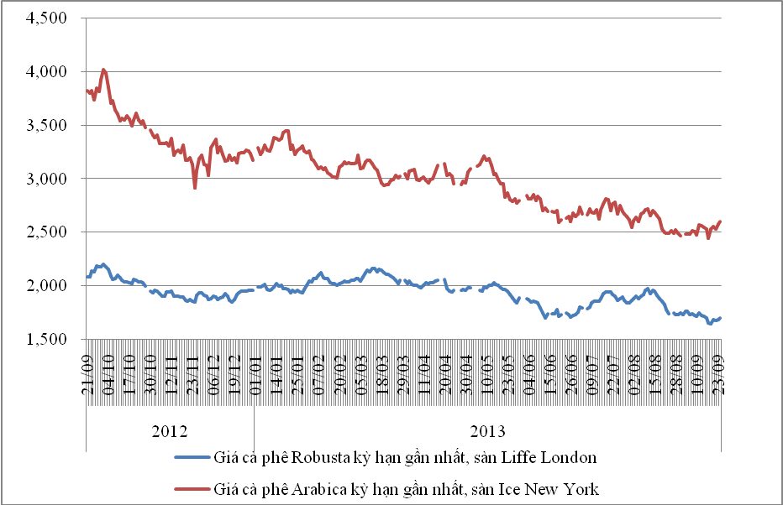
*Nguồn: AgroMomitor tổng hợp
+ Tương tự, trên sàn ICE tại New York, giá cà phê Arabica cũng có phiên tăng giá. Cụ thể, giao tháng 12 tăng 0,68% lên 117,85 cent/lb (tương đương 2.598 USD/tấn); kỳ hạn giao tháng 3 giá tăng 0,67% lên 120915 cent/lb (tương đương 2.666 USD/tấn); giá các kỳ hạn khác giá tăng trên 0,5%.
Một yếu tố tác động đến giá cà phê Robusta phiên này là những vấn đề của ngành cà phê tại Việt Nam, quốc gia xuất khẩu lớn nhất về Robusta. Theo Hiệp hội cà phê ca cao Việt Nam, nhiều doanh nghiệp trong nước đã ngưng xuất khẩu do lợi nhuận thấp khi giá thế giới liên tục giảm. Hiện niên vụ cà phê mới bắt đầu thu hoạch nhưng giá cà phê trong nước đang ở mức thấp nhất kể từ 2 – 3 năm trở lại đây và có thể sẽ tiếp tục giảm sâu khi bước vào thu hoạch rộ.
Theo Reuters, cho dù Việt Nam chưa ra hàng vụ mới nhưng các nhà xuất khẩu đã bán trước khá nhiều do nhu cầu về vốn. Trong khi đó, các nhà phân tích thị trường cho rằng nông dân các nước sản xuất cà phê đã mạnh tay giữ hàng lại khi mức giá chưa đạt kỳ vọng, và chính điều này sẽ dẫn dắt thị trường cà phê thế giới theo xu hướng khó lường.
Diễn biến giá cà phê Robusta trên thị trường London, USD/tấn
Kỳ hạn/Ngày | 24/09 | 23/09 | 20/09 | 19/09 | 18/09
Tháng 11/2013 | 1699 | 1688 | 1678 | 1687 | 1680
Tháng 1/2014 | 1697 | 1685 | 1673 | 1683 | 1674
Diến biến giá cà phê Arabica trên thị trường New York, cent/lb
Kỳ hạn/Ngày | 24/09 | 23/09 | 20/09 | 19/09 | 18/09
Tháng 12/2013 | 117,85 | 117,05 | 114,65 | 115,8 | 114,9
Tháng 3/2014 | 120,95 | 120,15 | 117,75 | 118,85 | 117,95
+ Tại thị trường châu Âu, ngày 23/09, giá cà phê Arabica dịu nhẹ của Colombia và Arabica của Brazil lần lượt tăng 2,25 cent/lb và 2,24 cent/lb so với ngày 20/09 lên mức giá tương ứng 142,22 cent/lb và 115,78 cent/lb. Tương tự, giá cà phê Robusta tăng 0,51 cent/lb lên mức 85,35 cent/lb.
Diến biến giá cà phê trên thị trường châu Âu, cent/lb
Chủng loại/Ngày | 23/09 | 20/09 | 19/09 | 18/09 | 17/09
Arabica dịu nhẹ của Colombia | 142,22 | 139,97 | 139,70 | 138,87 | 138,88
Arabica của Brazil | 115,78 | 113,54 | 113,12 | 112,44 | 112,46
Robusta | 85,35 | 84,84 | 85,60 | 84,91 | 84,93
*Nguồn: AgroMomitor tổng hợp theo ICO
+ Tại thị trường Mỹ, ngày 23/09, giá cà phê Arabica dịu nhẹ của Colombia và Arabica của Brazil cùng tăng 2,25 cent/lb so với ngày 20/09 lên mức giá lần lượt 135,00 cent/lb và 106,00 cent/lb. Trong khi đó, giá cà phê Robusta tăng 0,17 cent/lb lên mức giá 92,17 cent/lb so với ngày 20/09.
Diến biến giá cà phê trên thị trường Mỹ, cent/lb
Chủng loại/Ngày | 23/09 | 20/09 | 19/09 | 18/09 | 17/09
Arabica dịu nhẹ của Colombia | 135,00 | 132,75 | 134,75 | 135,00 | 135,00
Arabica của Brazil | 106,00 | 103,75 | 104,75 | 105,00 | 105,00
Robusta | 92,17 | 92,00 | 92,50 | 92,25 | 91,92
*Nguồn: AgroMomitor tổng hợp theo ICO
+ Theo số liệu mới nhất của ICE, tính đến ngày 24/09 tồn kho thuần cà phê Arabica tại các cảng của Mỹ và một số nước Châu Âu duy trì ở mức 2.776.641 bao (60 kg/bao), tương đương 166.599 tấn, giảm 1.289 bao (giảm 0,05%) so với ngày 23/09.
Tồn kho cà phê Arabica thuộc sàn Ice New York tại một số cảng đến ngày 24/09/2013, bao (1bao = 60kg)
Xuất xứ/Cảng | Antwerp (Bỉ) | Barcelona (Tây Ban Nha) | Hamburg/Bremen (Đức) | Houston (Mỹ) | Miami (Mỹ) | New Orleans | New York | Tổng
Brazil | 0 | 0 | 0 | 0 | 0 | 284 | 320 | 604
Burundi | 74.979 | 0 | 91.161 | 0 | 0 | 0 | 1.707 | 167.847
Colombia | 5 | 0 | 0 | 0 | 0 | 0 | 5.523 | 5.528
Costa Rica | 2.200 | 0 | 0 | 0 | 0 | 0 | 1,205 | 3.405
El Salvador | 30.792 | 0 | 5.025 | 0 | 250 | 250 | 11.345 | 47.662
Guatemala | 56.699 | 0 | 3.297 | 775 | 0 | 0 | 8.933 | 69.704
Honduras | 535.008 | 550 | 43.433 | 50.705 | 30.984 | 5.232 | 126.672 | 792.584
India | 68.670 | 0 | 44.609 | 0 | 0 | 0 | 1.600 | 114.879
Mexico | 362.181 | 0 | 11.017 | 129.311 | 0 | 1.750 | 163.800 | 668.059
Nicaragua | 168.749 | 0 | 500 | 0 | 0 | 0 | 6.120 | 175.369
Peru | 390.862 | 0 | 95.594 | 18.300 | 0 | 50 | 90.532 | 595.338
Rwanda | 59.483 | 0 | 20.896 | 0 | 0 | 0 | 300 | 80.679
Tanzania | 1.457 | 0 | 2.909 | 0 | 0 | 0 | 0 | 4.366
Uganda | 17.897 | 330 | 30.220 | 0 | 0 | 0 | 2.170 | 50.617
Tổng | 1.768.982 | 880 | 348.661 | 199.091 | 31.234 | 7.566 | 420.227 | 2.776.641
*Nguồn: AgroMomitor tổng hợp theo ICE

+ Tổng xuất khẩu và tái xuất khẩu cà phê của Ấn Độ từ 01/01/2013 - 23/09/2013 ước đạt 252.058 tấn, giảm 1,81% so với cùng kỳ năm 2012.
Xuất khẩu cà phê của Ấn Độ từ 01/01- 23/09/2013, tấn
Cảng | Arabica Plantation | Arabica Cherry | Robusta Parchment | Robusta Cherry | Roasted seeds | R & G | Instant | Tổng
Xuất khẩu | 40403 | 7148 | 22880 | 112768 | 19 | 123 | 17061 | 200402
Tái xuất | 0 | 0 | 0 | 0 | 0 | 0 | 51656 | 51656
Tổng xuất khẩu | 40403 | 7148 | 22880 | 112768 | 19 | 123 | 68717 | 252058
*Nguồn: indiacoffee.org
+ Theo số liệu từ Hội đồng Cà phê và Ca cao quốc gia Cameroon (NCCB), trong tháng 8/2013, Cameroon đã xuất 1.041 tấn cà phê Robusta, giảm 71,9% so với 3.704 tấn trong cùng kỳ năm ngoái. Như vậy, lũy kế trong 9 tháng đầu niên vụ 2012/13 (12/2012-11/2013), Cameroon đã xuất 13.516 tấn cà phê, giảm hơn 52% so với cùng kỳ niên vụ trước. http://www.agra-net.com/portal2/home.jsp?template=newsarticle&artid=20018074182&pubid=ag049
+ Hiệp hội các nhà xuất khẩu cà phê Ecuador (Anecafe) cho biết, trong tháng 8/2013, Ecuador đã xuất 61.985 bao cà phê loại 60kg, giảm 64,3% so với 173.628 bao trong cùng kỳ năm ngoái. Doanh thu từ xuất khẩu cà phê trong tháng 8/2013 đạt 10,54 triệu USD, giảm 66% so với 30,96 triệu USD trong cùng kỳ năm trước. http://www.agra-net.com/portal2/home.jsp?template=newsarticle&artid=20018074180&pubid=ag049

Thị trường trong nước

+ Đầu mối thông tin tại Gia Lai cho biết, hôm nay (25/09), đại lý thu mua cà phê vối nhân xô với giá 37.600 đồng/kg, tăng 100 đồng/kg so với ngày hôm qua và tăng 500 đồng/kg so với giá hồi cuối tuần trước (22/09). Mặc dù giá cà phê vối nhân xô đã nhích lên nhưng hầu như vẫn không có giao dịch. Đầu mối thông tin cũng cho biết thêm, cà phê tại Gia Lai cũng đã chín khá nhiều nhưng do thời tiết sau mưa còn khá ẩm ướt và có sương mù nên hoạt động thu hái được bà con nông dân tạm thời hoãn lại đợi hửng nắng. Bà con nông dân tại Gia Lai ước tính vụ mùa 2013/14 có năng suất cao hơn vụ trước với trái cà phê to hơn và đều hơn. Hiện giá cà phê quả tươi đang được thu mua với giá 6.000 đồng/kg.
Diễn biến giá thu mua cà phê vối nhân xô của đại lý tại Gia Lai, VND/kg

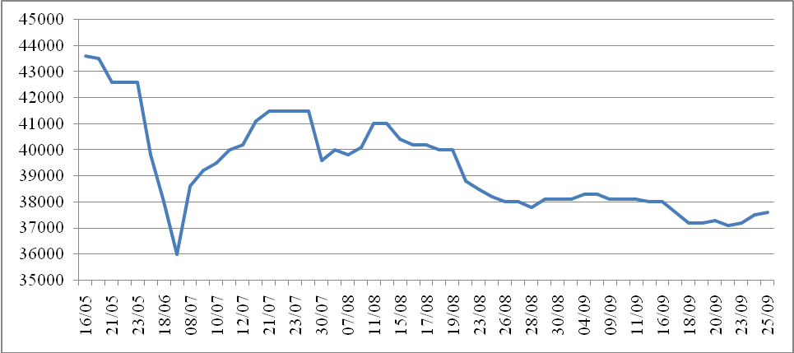

*Nguồn: CSDL AgroMomitor

+ Giá cà phê quả tươi tại một số tiểu vùng thu hoạch sớm hôm nay (25/09) có mức giá 5.500 đồng/kg, giảm 500 đồng/kg so với hôm qua (24/09).

+ Sáng nay (25/09), giá cà phê vối nhân xô tại khu vực Tây Nguyên tiếp tục tăng thêm 100 – 300 đồng/kg so với hôm qua (24/09) lên mức giá dao động trong khoảng 36.400 – 36.800 đồng/kg. Cụ thể, cà phê vối nhân xô tại Đắk Lắk, Lâm Đồng, Gia Lai và Đắk Nông có mức giá lần lượt 36.700 đồng/kg; 36.400 đồng/kg; 36.800 đồng/kg và 36.600 đồng/kg. Giá cà phê nội địa sáng nay tăng do giá cà phê thế giới cả Robusta và Arabica trong phiên giao dịch đêm qua (24/09) tiếp tục có phiên tăng thứ 2 liên tiếp.
+ Giá cà phê xuất khẩu Robusta (R2, 5% đen vỡ) giao tại cảng TP.HCM theo giá FOB ngày 25/09 tăng 12 USD/tấn lên mức 1.710 USD/tấn, cộng 10 USD so với giá giao tháng 11 trên sàn London.
Tham khảo giá cà phê vối nhân xô tại các thị trường nội địa (VND/Kg) và giá xuất khẩu tại cảng TPHCM (USD/Tấn)
Ngày | 25/09 | 24/09 | 23/09 | 20/09 | 19/09
Giá cà phê XK (FOB) (HCM) | 1.710 | 1.698 | 1.680 | 1.697 | 1.680
Đắk Lăk | 36.700 | 36.400 | 36.100 | 36.200 | 36.000
Lâm Đồng | 36.400 | 36.300 | 36.000 | 36.100 | 36.000
Gia Lai | 36.800 | 36.600 | 36.400 | 36.500 | 36.300
Đắk Nông | 36.600 | 36.400 | 36.100 | 36.200 | 36.000
*Nguồn: CSDL AgroMomitor
+ Giá thu mua cà phê Robusta của các công ty ngày hôm nay (25/09) vẫn giữ mức giá 36.500 đồng/kg, không đổi so với hôm qua (24/09).
+ Giá cà phê vối nhân xô loại 2 tại TP.HCM có giá 36.750 đồng/kg, tăng thêm 100 đồng/kg so với hôm qua (24/09).
+ Ngược lại, giá cà phê vối nhân xô ký gửi tại kho giảm 200 đồng/kg xuống mức 36.400 đồng/kg.
+ Trong khi đó, giá chào bán cà phê Robusta thành phẩm xuất khẩu ngày 25/09 tăng tiếp 11 USD/tấn so với ngày 24/09. Cụ thể, giá loại R2 (Scr13, 5% BB) – 1.749 USD/tấn, R1 (Scr16, 2% BB) – 1.799 USD/tấn và R1 (Scr18, 2% BB) – 1.829 USD/tấn.
Tham khảo giá chào bán các chủng loại cà phê xuất khẩu, USD/tấn
 | R2 (Scr13_5% BB) | R1 (Scr16_2% BB) | R1 (Scr18_2% BB)
25/09 | 1749 | 1799 | 1829
24/09 | 1738 | 1788 | 1818
23/09 | 1727 | 1777 | 1807
20/09 | 1737 | 1787 | 1817
19/09 | 1711 | 1771 | 1801
*Nguồn: CSDL AgroMomitor

